EvoMind云服务版使用说明书（企业用户）

EvoMind云服务版

使用说明书
版本 2026.05.20

感谢您选择我们公司的产品，使用前请仔细阅读本使用说明书。

[EvoMind] 使用须知与法律声明
适用对象
适用人员：本指南适用于负责本产品服务企业的相关人员。
⚖️ 知识产权与保密声明
内容保护：本说明书及相关技术资料（含文档、图纸、音视频等）的版权均归 [上海胆大求索科技有限公司] 所有。未经授权，严禁复制、传播或用于第三方商业用途。
软件授权：您获得的是软件的有限非独家使用权。除下载数据备份外，禁止对软件进行反向工程、复制或修改。我方无义务提供源代码或非约定版本的升级服务。
数据责任：请所有者定期备份工作区中的关键数据，以防丢失。
产品使用规范
禁止篡改：未经 [上海胆大求索科技有限公司] 书面许可，严禁对产品（尤其是安全模块）进行任何修改。
安全与责任界定
风险提示：请严格按照说明操作。对于因违反本指南导致的直接或间接损失（包括人身伤害或生产损失），[上海胆大求索科技有限公司] 不承担法律责任。
版本更新：我们保留随时更新技术规范与说明的权利，恕不另行预告。

1. 操作页面说明
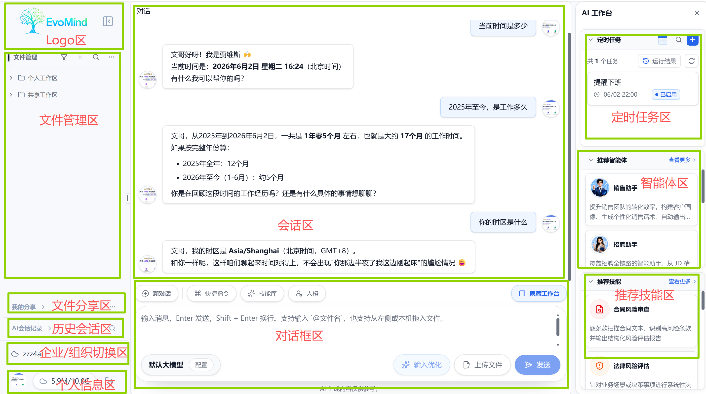
以下是 EvoMind 智能协作平台的产品界面说明，核心功能模块及交互逻辑如下：

1.1 左侧「文件管理区」
- 定位：企业级文件与组织管理中枢。
- 功能：
- 「个人工作区」「共享工作区」：支持团队/个人文件的分类存储，共享工作区整个企业/组织可见。
- 「我的分享」「AI会话记录」：快速访问分享的文件、过往AI历史会话存档。
- 「企业/组织切换」：适配多企业/组织架构场景，一键切换所属主体。
- 「个人信息区」：展示和修改账号头像等信息，查看云盘空间大小。

1.2 中间「对话核心区」
由「会话区」+「对话框区」组成，是人机交互的核心场景：

1.2.1 会话区
- 定位：AI与用户的对话内容展示窗口。
- 功能：
- 呈现自然语言对话，支持多轮连续交互。
- AI回复包含结构化信息，兼顾可读性与实用性。

1.2.2 对话框区
- 定位：用户输入指令、调用工具的操作入口。
- 功能：
- 基础操作：输入消息后按 Enter 发送，Shift + Enter 换行；支持拖拽本地/左侧文件到输入框，实现“对话+文件处理”联动。
- 快捷功能：「新对话」（开启全新会话）、「快捷指令」（预设常用指令模板）、「技能库」（调用AI扩展能力）、「人格」（自定义AI交互风格）。
- 模型配置：「默认大模型」支持切换底层AI模型，可配置自定义模型。
- 辅助工具：「输入优化」（润色/补全用户输入）、「上传文件」（向对话注入文档等素材）、「发送」（提交当前输入）。

1.3 右侧「AI工作台」
聚焦任务自动化、智能体协同、技能扩展三大方向，是企业效率提升的“工具箱”：

1.3.1 定时任务区
- 定位：自动化任务调度中心。
- 功能：创建周期性/一次性任务，设置触发时间，减少重复人工操作。

1.3.2 智能体区
- 定位：垂直场景AI助手集合。
- 功能：提供「销售助手」、「招聘助手」等行业专属智能体，覆盖业务全流程提效。

1.3.3 推荐技能区
- 定位：通用型AI能力插件库。
- 功能：推荐「合同风险审查」、「法律风险评估」等专业技能，按需调用解决特定问题。

2. 登录界面说明（员工侧）

2.1 启航
打开chrome/edge浏览器，输入产品首页：https://evomind.zzz4ai.com
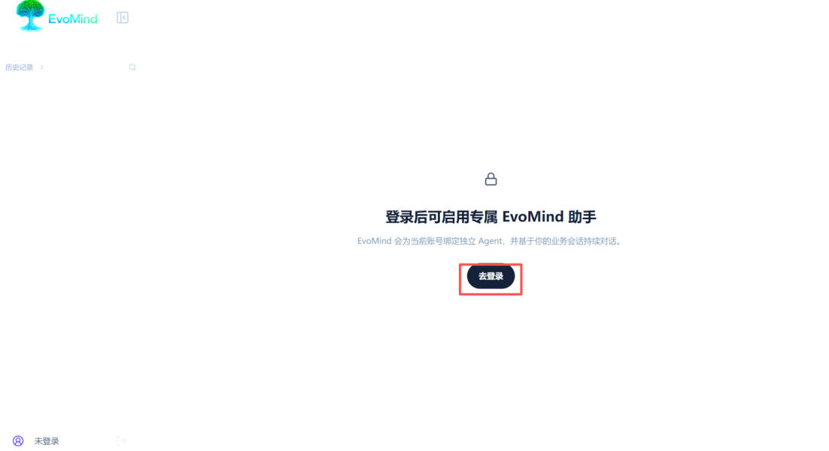

2.2 点击登录进入登录页面
登录页：https://evomind.zzz4ai.com/login
登录步骤：


2.2.1 登录方式

EvoMind 采用手机号 + 短信验证码登录，无需设置密码。

2.2.2 操作步骤

- 访问 EvoMind 首页，系统自动跳转至登录页
- 在左侧或顶部输入手机号（支持 13-19 开头的 11 位手机号）
- 点击**「获取验证码」**，系统发送 6 位数字短信验证码
- 输入收到的验证码
- 点击**「登录」**按钮

注意：验证码 60 秒内只能发送一次，请在有效期内完成输入。

2.2.3 登录页面元素说明

元素 | 说明
手机号输入框 | 仅允许输入数字，自动过滤非数字字符
验证码输入框 | 6 位数字验证码
获取验证码按钮 | 点击后 60 秒倒计时，期间不可重复发送
登录按钮 | 验证通过后自动跳转至首页

3. 申请加入企业/组织（员工侧）

3.1 申请加入企业/组织
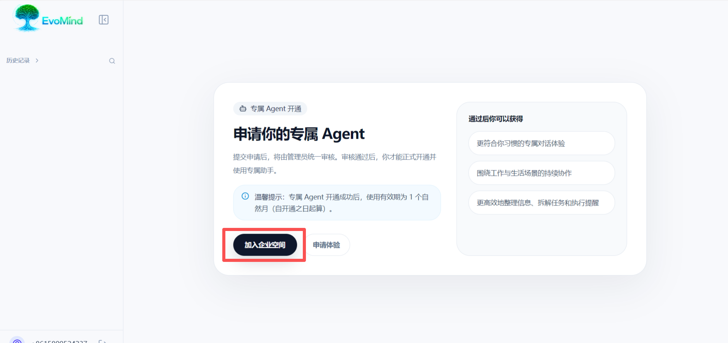

3.2 填写要加入的企业名称，提交申请即可
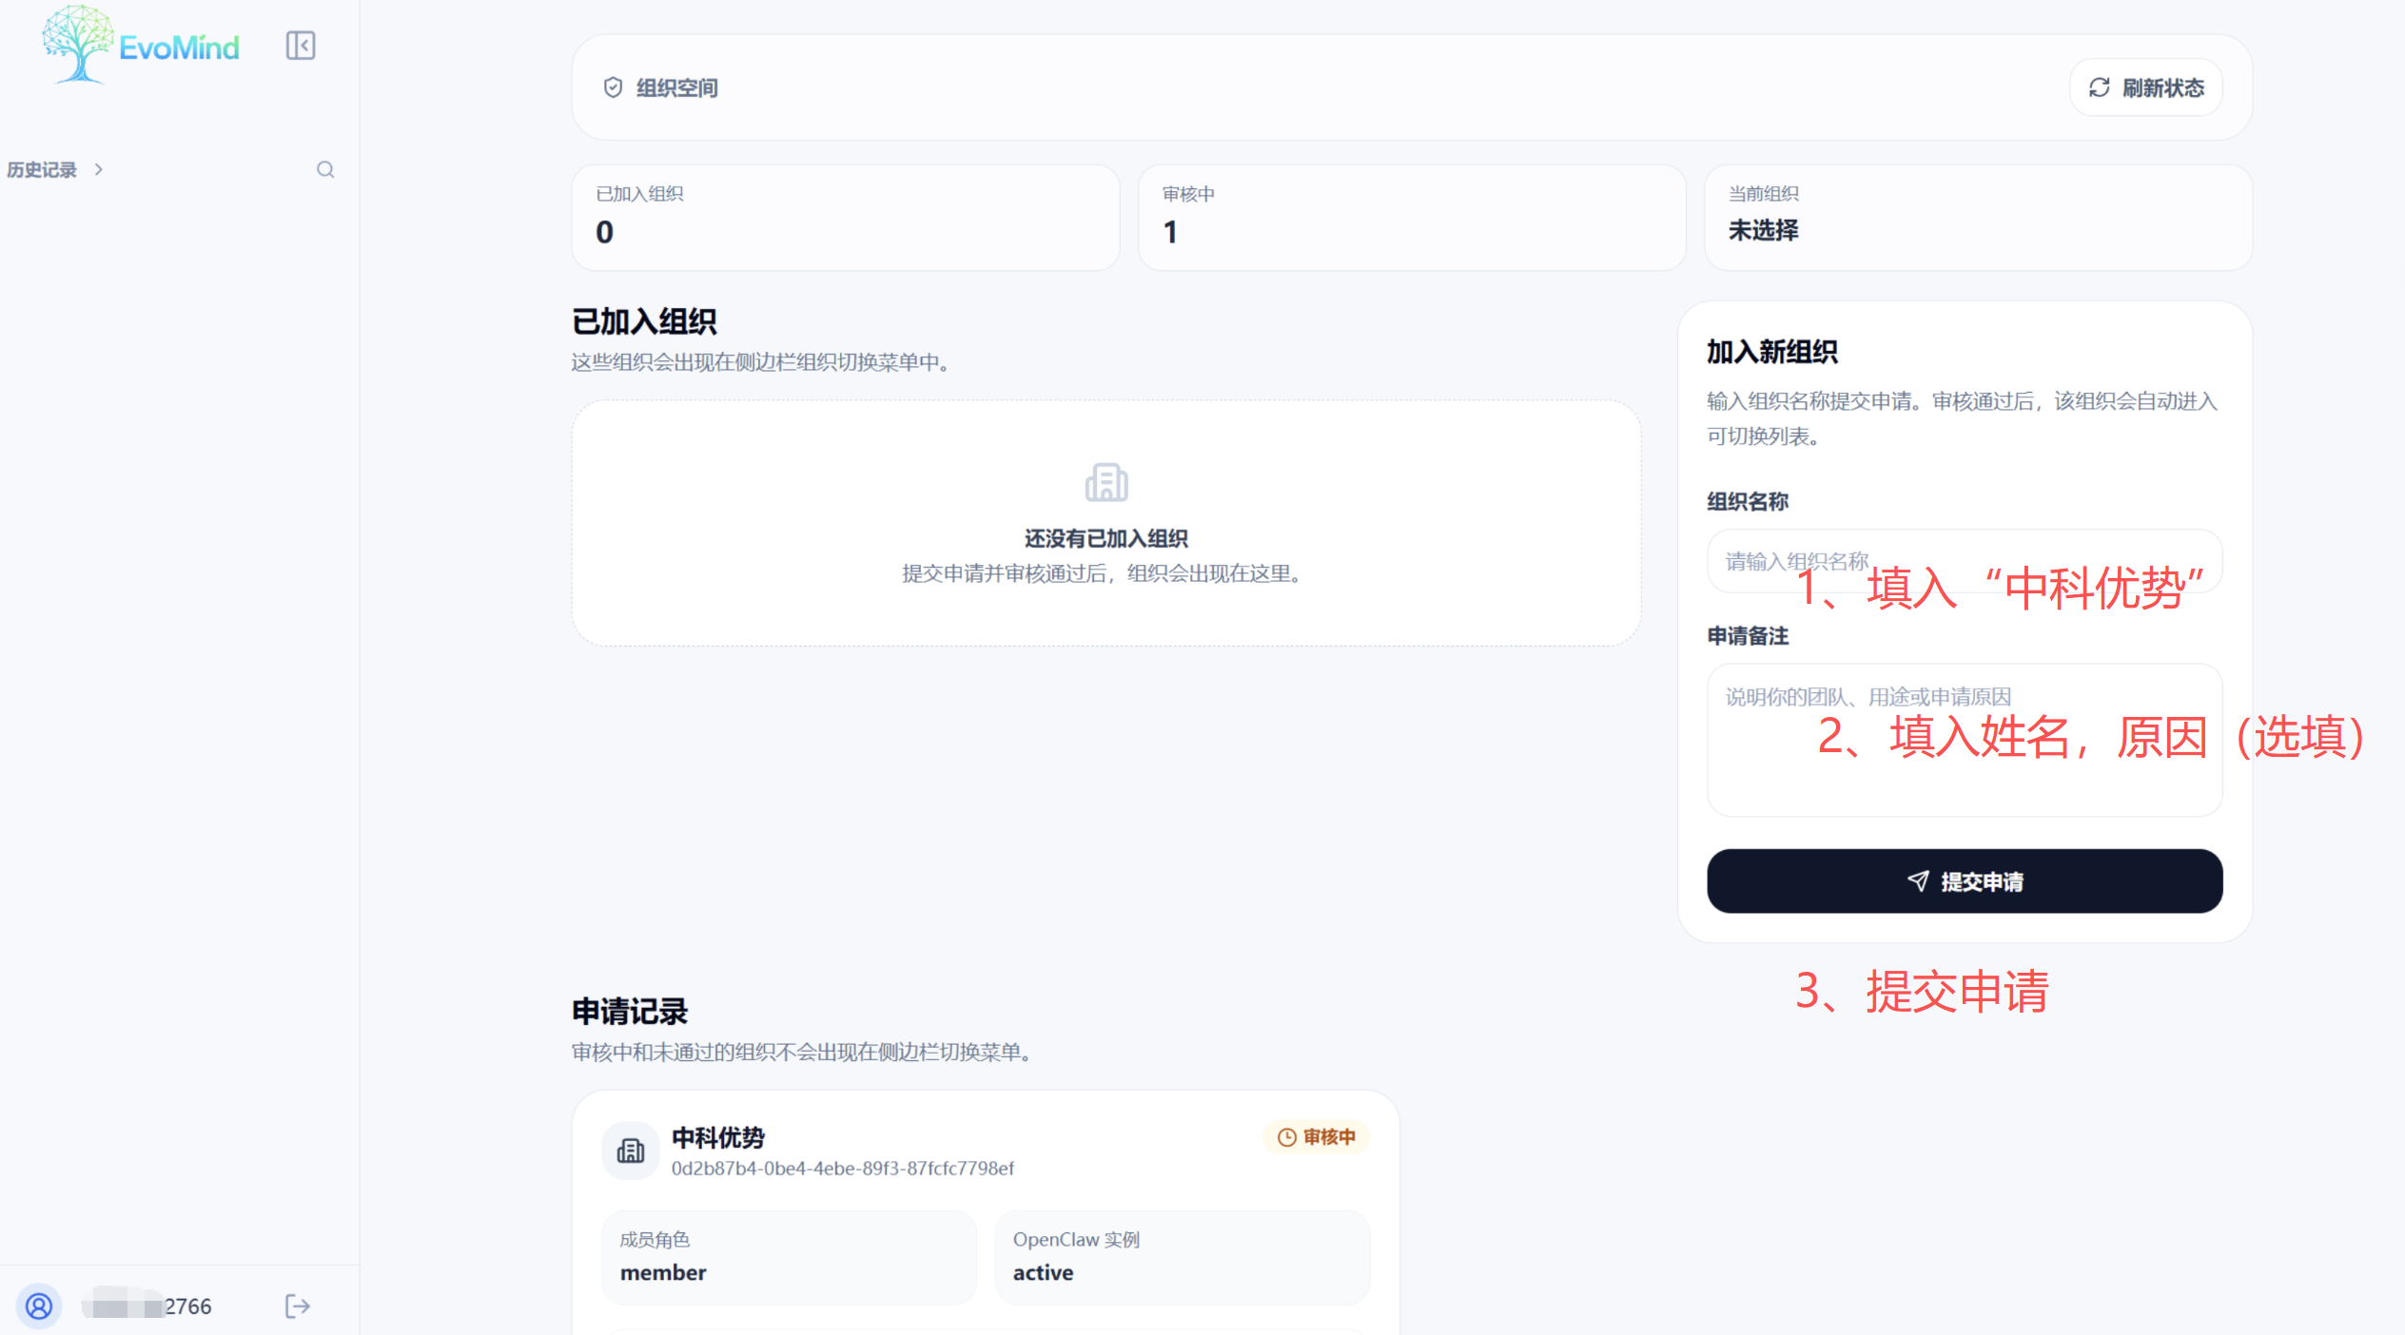

4. 会话功能

4.1 对话功能
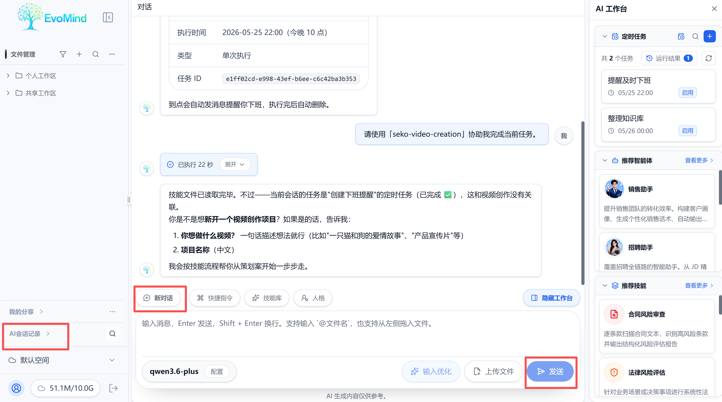

4.1.1 发送消息

- 在底部输入框输入消息文本
- （可选）添加文件附件（总计 100MB）
- 点击发送按钮

4.1.2 中断生成

AI 回复过程中，可点击「中断」按钮停止生成。
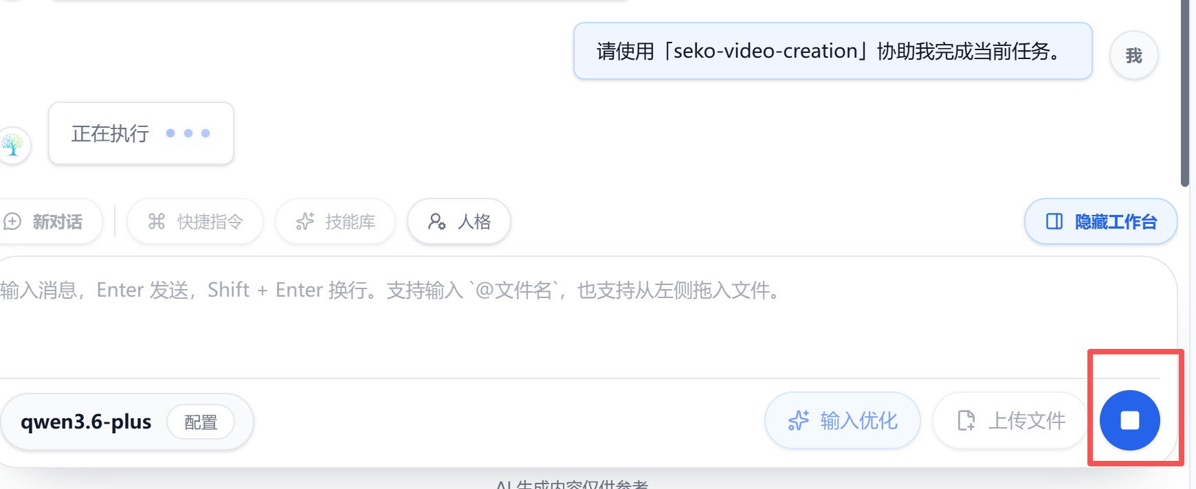

4.1.3 新建会话

点击「新对话」按钮创建新的对话会话。

4.1.4 历史会话

- 侧边栏/历史面板展示历史会话列表
- 支持搜索、重命名、删除会话
- 点击会话可恢复上下文继续对话

5. 智能体操作说明

5.1 智能体操作

5.1.1 概述

智能体是预配置的 AI Agent 角色，支持用户自定义创建和编辑。
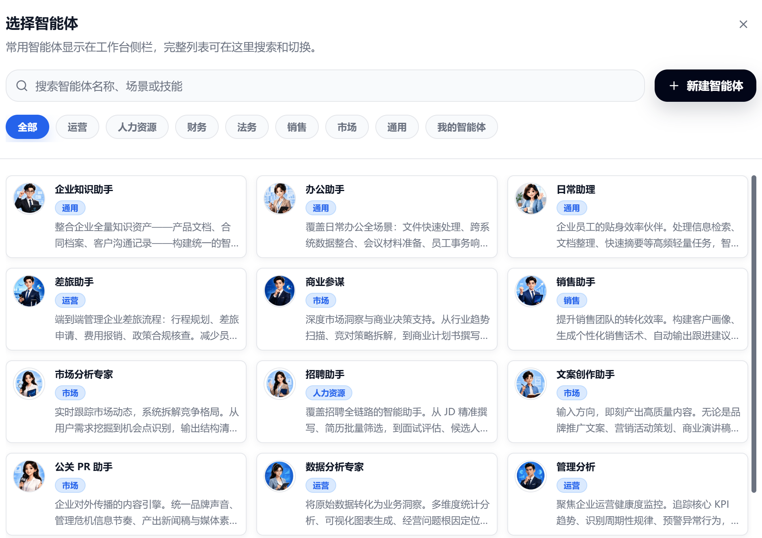

5.1.2 内置智能体

目前系统预置了 17 个内置智能体，后续也将持续新增迭代，已覆盖多个专业领域：

智能体 | 领域
企业知识助手 | 企业知识库问答
办公助手 | 日常办公支持
日常助理 | 个人日程管理
差旅助手 | 差旅规划和预订
商业参谋 | 商业策略分析
销售助手 | 销售支持
市场分析专家 | 市场趋势分析
招聘助手 | 招聘流程支持
文案创作助手 | 文案撰写
公关 PR 助手 | 公关策略
数据分析专家 | 数据处理和分析
管理分析 | 管理决策支持
财务助手 | 财务数据分析
安全合规助手 | 合规检查
法律助手 | 法律咨询
客服助手 | 客户服务
会议助手 | 会议纪要和总结

5.1.3 智能体分类

智能体按工作岗位性质分类管理：运营、人力资源、财务、法务、销售、市场、通用。
我的智能体展示所有自定义的智能体。

5.1.4 自定义智能体

创建智能体

用户可以创建自己的智能体，定义角色和行为：

- 在智能体面板点击「创建智能体」
- 配置以下参数：

参数 | 说明
模板 | 从预设模板选择（日常助手、学习助手、职场助手、文案创作、电商专家、短视频运营、编程助手等）
名称 | 自定义智能体名称
头像 | 从预设头像中选择
描述 | 智能体职责说明
风格 | 选择智能体沟通风格
绑定技能 | 可选绑定已安装的技能

编辑智能体

- 在「我的智能体」中找到要编辑的智能体
- 点击编辑按钮，修改参数后保存

删除智能体

- 在智能体详情面板点击删除按钮
- 确认后永久删除（不可恢复）

5.1.5 智能体详情

点击智能体卡片打开详情面板，展示：

区域 | 说明
定位描述 | 智能体的核心定位
适合场景 | 典型使用场景
核心能力 | 智能体的关键能力
示例用法 | 如何使用该智能体的示例
绑定技能 | 已关联的技能列表

5.2 HR智能体能力演示

5.2.1 能力定位
HR 工作智能体用于辅助处理企业人力资源场景中的制度化、流程化任务，覆盖招聘录用、培训管理、员工离职、政策合规和绩效评估五类核心工作。智能体回答和生成建议时应优先引用已编译的证据原子，避免编造未被制度或流程文件支持的业务事实。
该智能体适合用于内部 HR 助手、制度问答、流程核查、表单草拟、审批前材料整理和证据追溯等场景。涉及员工个人信息、离职原因、纪律处分、薪酬补偿、内部制度细节或对外输出时，应触发人工确认。

5.2.2 包含技能
- human-resources-recruitment：处理招聘录用流程、候选人材料核验、面试安排、录用审批和入职材料检查。
- human-resources-training：处理培训项目设计、培训计划、目标人群、培训方式、日程安排和评估标准。
- human-resources-departures：处理员工离职、辞职、终止试用、解除劳动合同、离职材料和补偿相关流程。
- human-resources-compliance：处理 HR 制度合规、政策适用性、违规风险、制度审查和证据化合规报告。
- human-resources-performance：处理绩效评估周期、评价标准、反馈整理、评级尺度、改进计划和培训建议。

5.2.3 使用案例
用户选择HR智能体
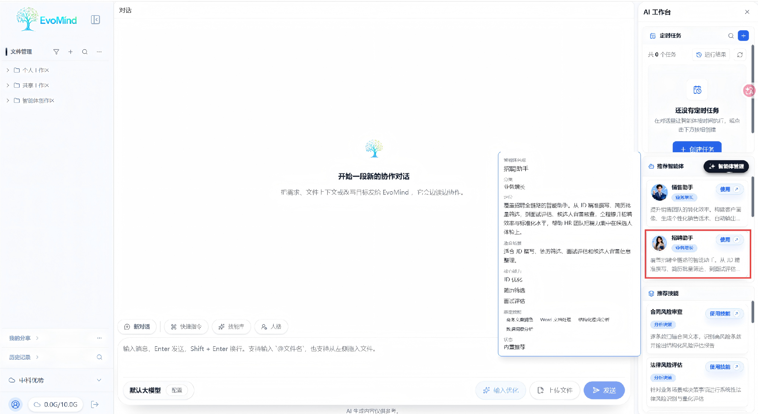
当用户提出以下类型请求时，触发对应智能体技能：
- 招聘录用：例如“帮我设计财务岗位招聘流程”“检查候选人入职材料是否齐全”“安排一轮多部门面试”“生成录用审批前的核验清单”。
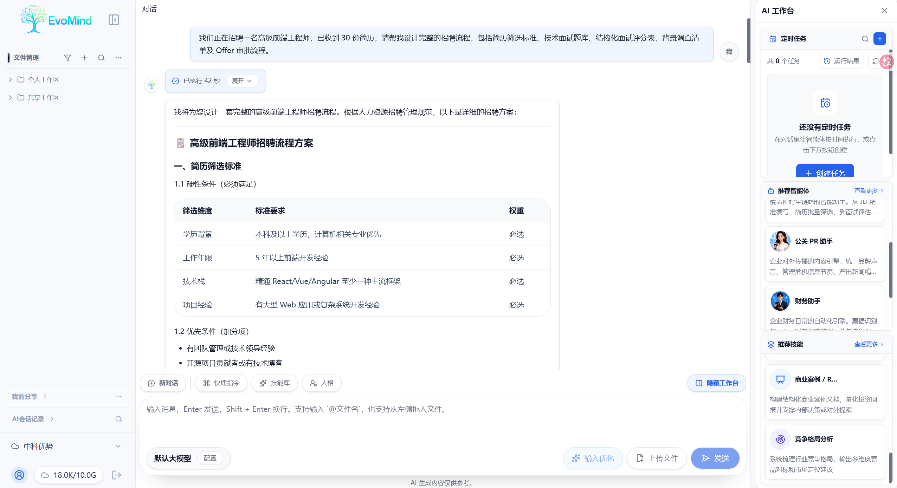
- 培训管理：例如“制定新员工培训计划”“为销售团队设计培训日程”“根据培训目标生成评估标准”“整理培训项目执行步骤”。
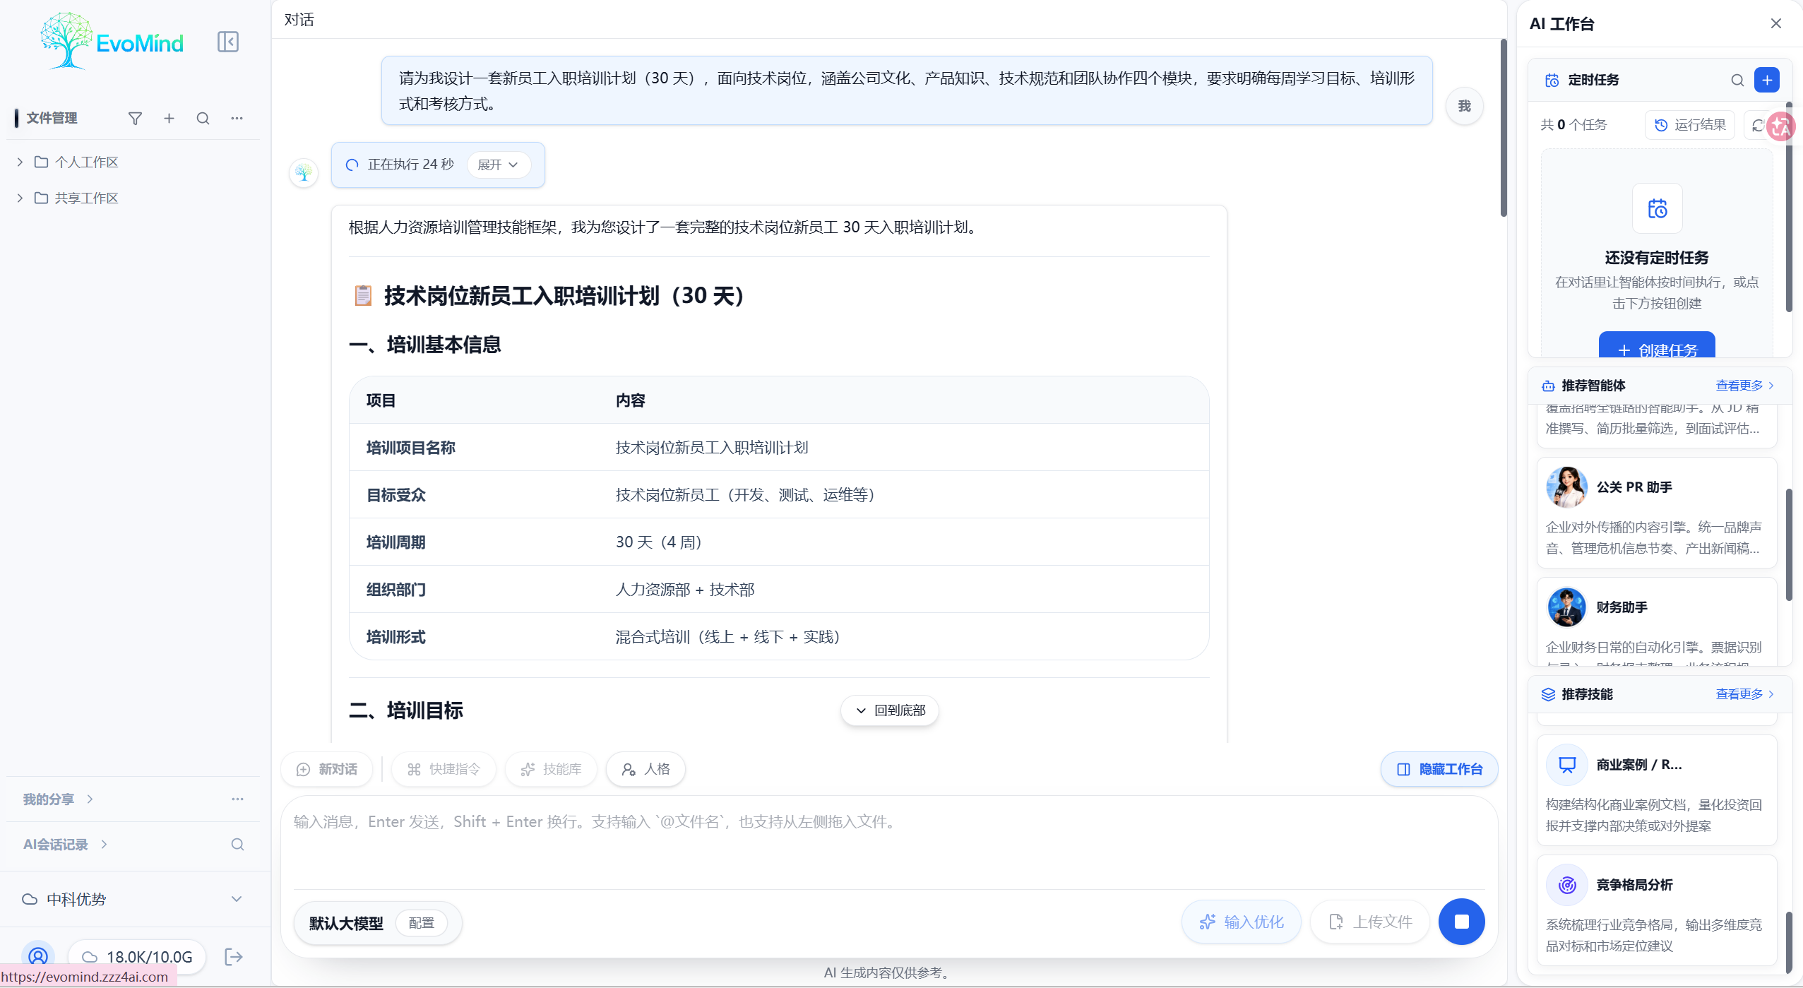
- 员工离职：例如“处理员工主动离职流程”“离职需要哪些材料”“终止试用应该怎么走流程”“生成离职面谈要点”。
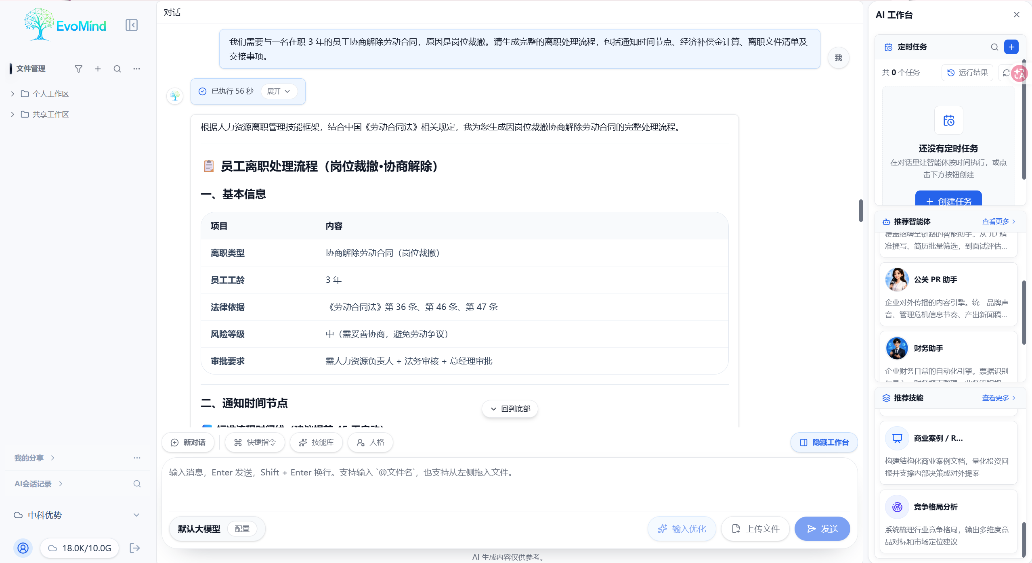
- 政策合规：例如“检查这个考勤制度是否合规”“判断某个 HR 操作是否违反制度”“生成政策执行情况报告”“找出制度依据和风险点”。
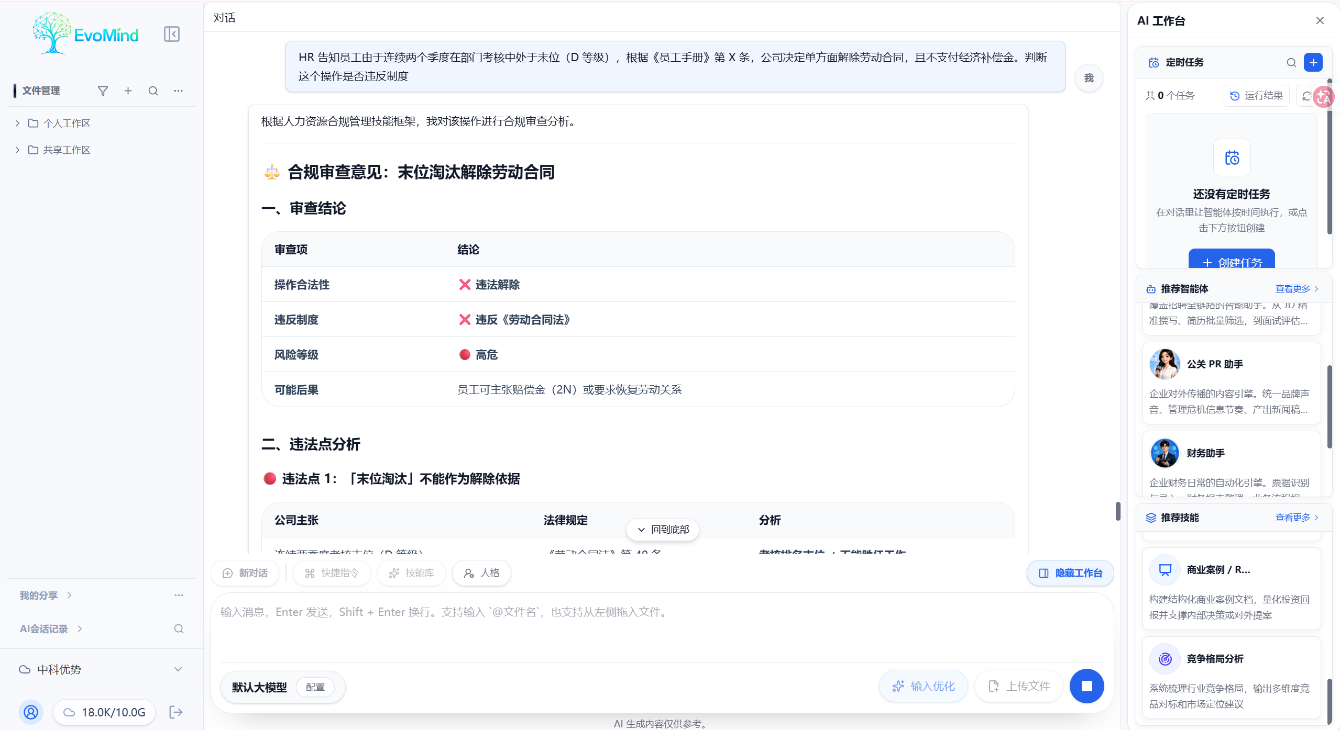
- 绩效评估：例如“设计季度绩效评估流程”“根据反馈生成改进计划”“整理员工绩效评价要点”“给出培训建议和下一步行动”。
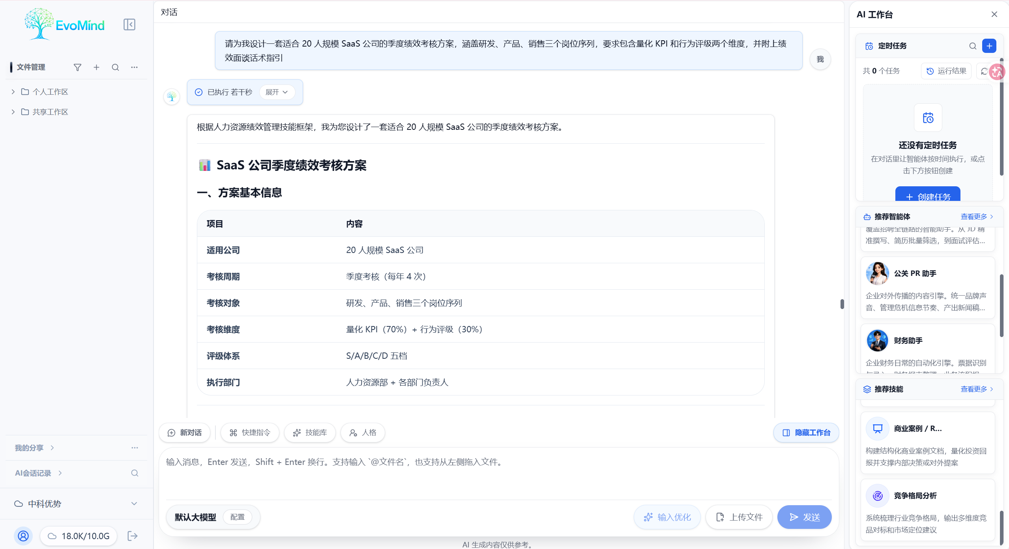
如果用户请求同时涉及多个 HR 主题，将先识别主任务，再调用最相关的技能；必要时按流程顺序组合多个技能。例如“招聘后安排入职培训”可先使用 human-resources-recruitment，再使用 human-resources-training。

6. 工作区文件管理

6.1 概述
工作区是超级龙虾的文件管理中心，用户可以在此管理 AI 生成和上传的文件。

6.2 文件树

左侧面板展示文件树结构：

- 文件：普通文件，点击可预览
- 目录：文件夹，点击展开子目录
- AI工作区：AI 工作流程中创建的目录

6.3 文件操作

操作 | 说明
新建文件 | 创建空白文件
新建文件夹 | 创建目录
上传文件 | 从本地上传文件到工作区
下载文件 | 下载文件到本地
重命名 | 修改文件或文件夹名称
删除 | 永久删除文件或文件夹
分享 | 创建分享链接（见下文）

6.4 文件分享

6.4.1 创建分享

- 在文件树中选择文件或文件夹
- 点击「分享」按钮
- 配置分享选项：
- 密码保护（可选）：设置访问密码
- 有效期（可选）：设置过期时间
- 下载权限：是否允许下载
- 复制权限：是否允许复制内容
- 确认创建，生成分享链接

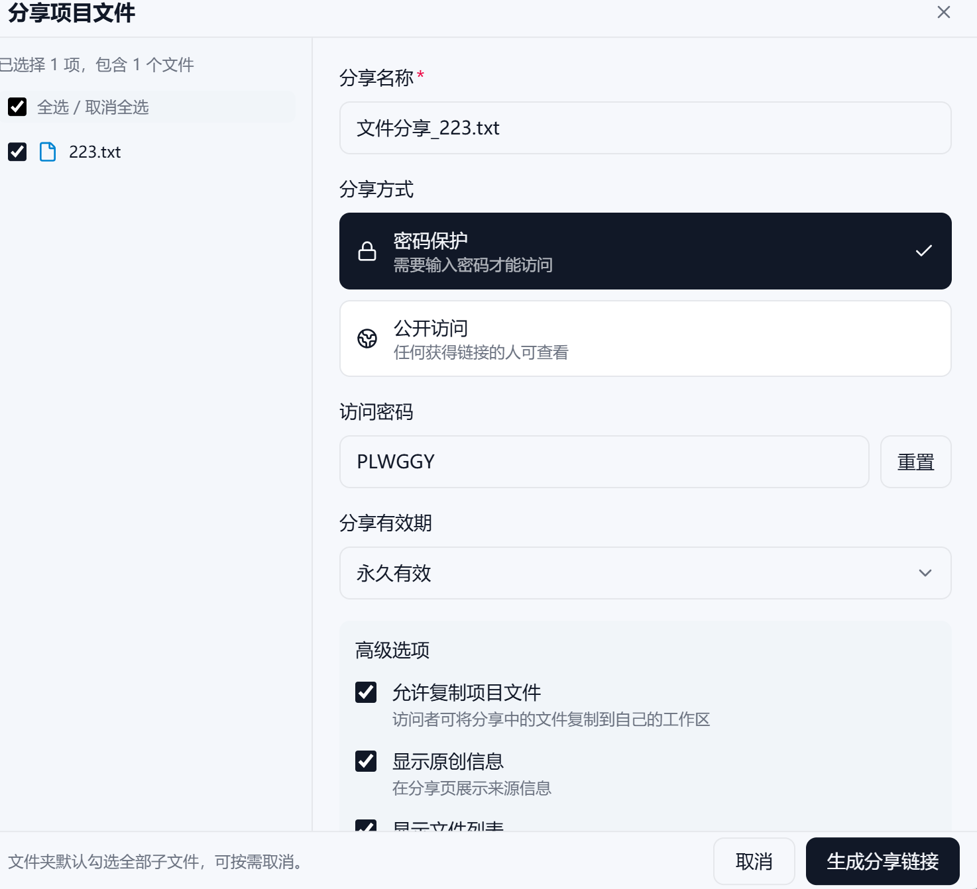

6.4.2 访问分享

- 通过分享链接打开公开页面
- 如有密码保护，需输入密码访问
- 根据权限设置，可在线预览、下载或复制

6.4.3 管理分享

- 在「我的分享」面板查看所有分享
- 支持取消分享、修改权限

7. 技能相关

7.1 技能库

技能市场展示所有可用的 AI 技能/Agent，用户可以浏览、搜索和安装。
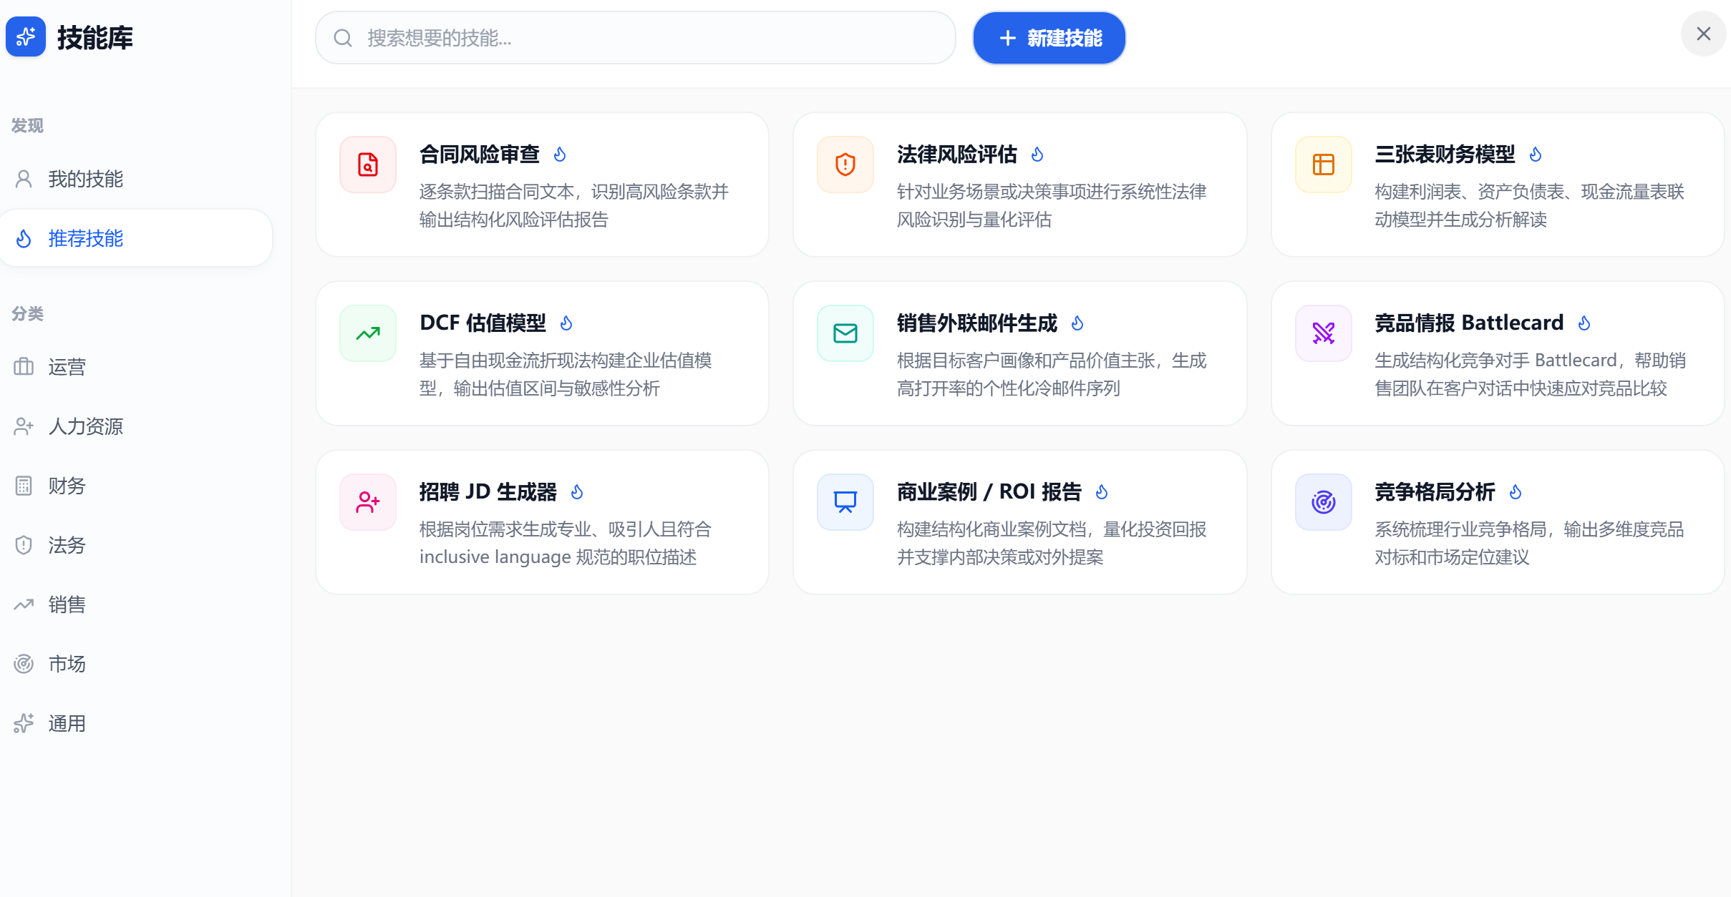

7.1.1 页面布局

区域 | 说明
标题栏 | "Skills 市场" + 可用/受限技能数量
搜索框 | 按名称或描述过滤技能
技能卡片列表 | 分为"当前可用"和"当前受限"两区
右侧详情面板 | 选中技能后展示名称、描述、状态、文件树

7.2 我的技能

「我的技能」页面展示用户从第三方自行安装的技能：
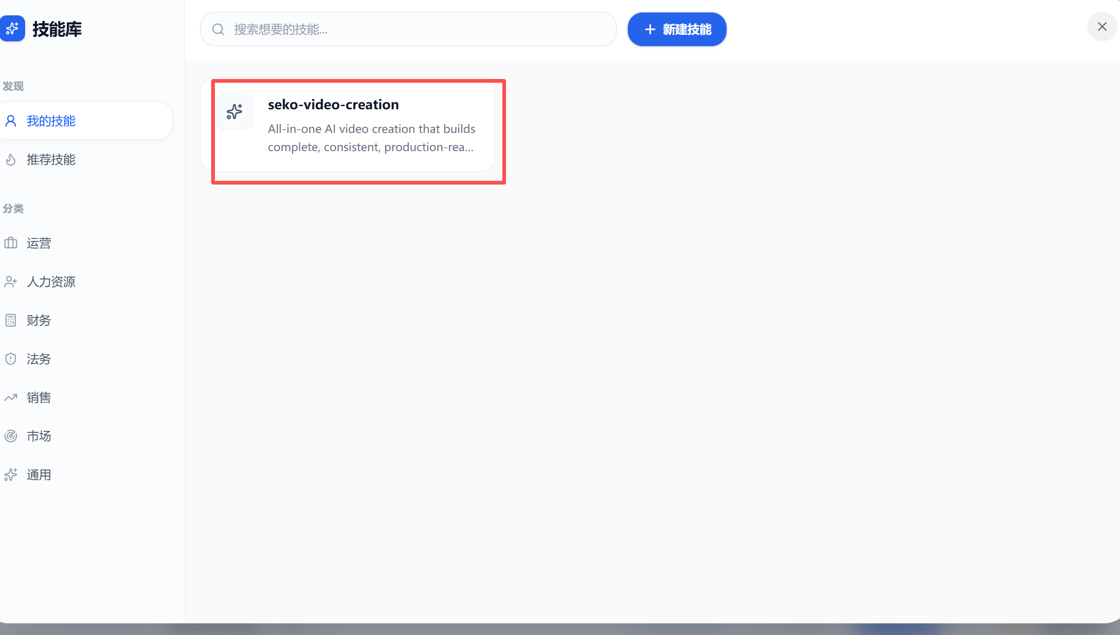
- 显示已启用技能
- 每张技能卡片包含：图标、名称、状态、描述（自安装技能名称、描述等信息由技能自己确定）

7.3 推荐技能
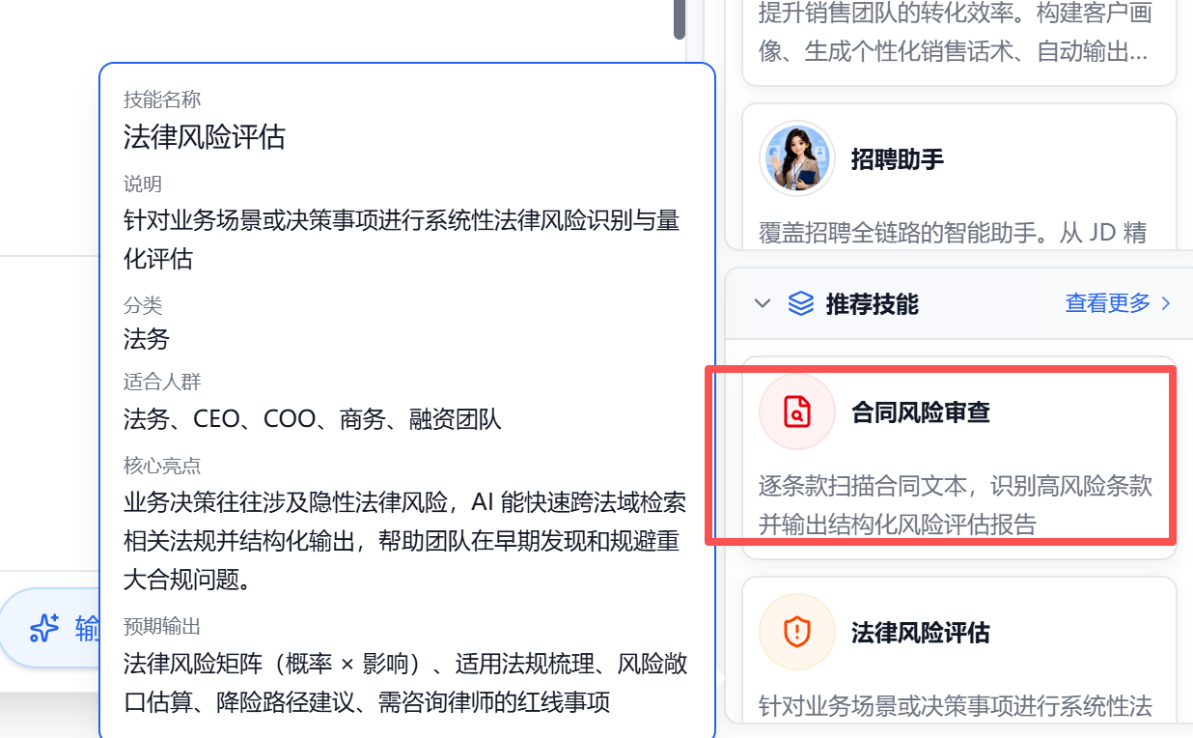
可快捷查看适合自己岗位的常用技能，并使用技能完成任务

8. 定时任务

8.1 定时任务入口

工作台右侧面板的定时任务模块：

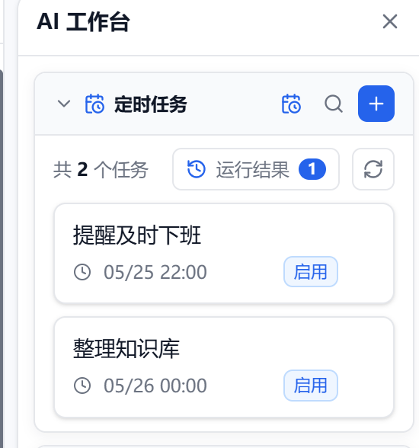

8.2 创建定时任务

支持三种调度类型：

类型 | 说明
手动 | 点击「执行」按钮立即运行一次
定时 | 指定具体时间执行
周期 | 设置重复周期

周期选项：

选项 | 说明
每小时 | 每隔 1 小时执行
每天 | 每天固定时间执行
每周 | 每周指定日期执行
每月 | 每月指定日期执行
定时任务支持日历视图，查看所有定时任务详情

8.3 任务管理

- 查看运行记录：点击任务查看历史执行记录
- 运行消息：实时查看任务执行过程中的消息
- 未读通知：侧边栏显示未读任务计数
- 全部已读：一键将所有通知标记为已读
- 标记单条已读：逐条标记通知
- 手动执行：点击「运行」按钮立即执行定时任务

9. 模型自定义

9.1 模型配置
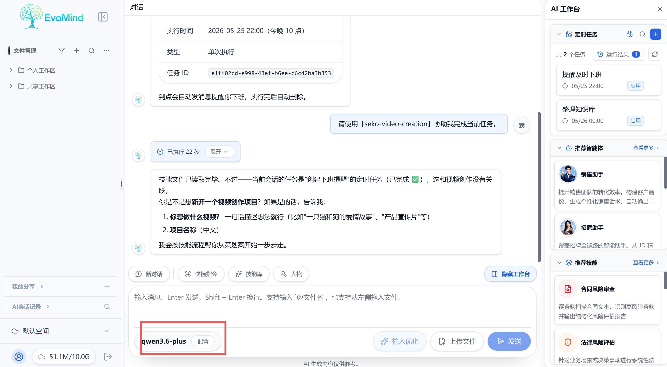
支持自定义 AI 模型配置：

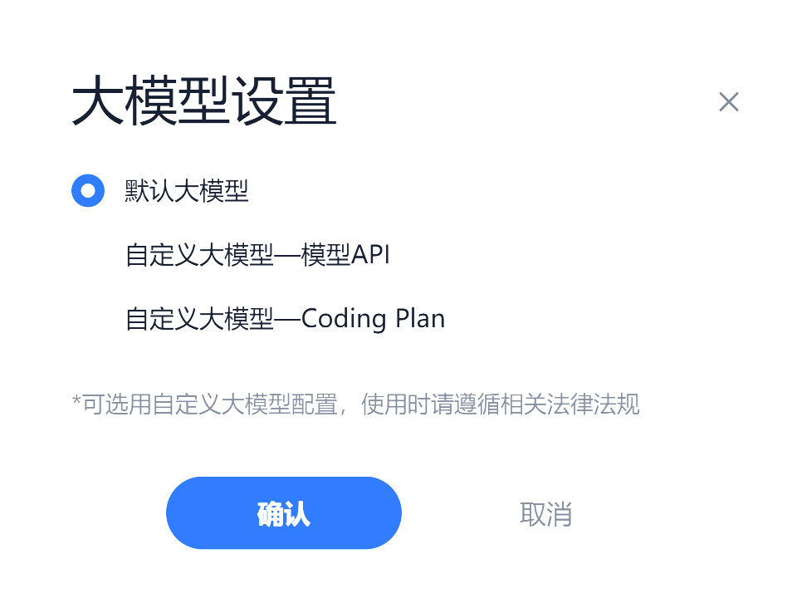
- 点击模型配置入口打开配置对话框
- 配置以下参数：
- Provider：LLM 提供商（如 千问、火山、百度等），Base URL：可以选择其他，填写自定义的API 服务地址
- Model ID:可选择系统内置的模型ID，也可以选择其他，填写自定义的模型ID
- API Key：认证密钥
- 保存配置后生效

10. 快捷指令

10.1 概述

快捷指令（Shortcut Command Menu）是超级龙虾工作台中的快捷操作入口，通过预设指令快速向 Agent 发送常用命令。

10.1.1 打开方式

- 点击输入框旁的快捷指令按钮

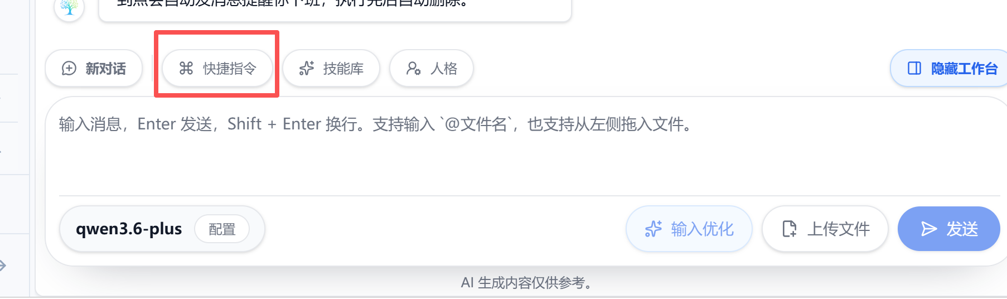

10.1.2 指令类别

快捷指令按功能分为三个类别：

类别 | 说明
系统 | 对话管理和上下文查询
笔记 | 从外部笔记服务导入内容到工作区
知识库 | 整理知识库

10.1.3 内置快捷指令

分类 | 指令名 | 说明
系统 | 查看上下文 | 查看当前对话内容
系统 | 总结对话 | 总结关键信息
系统 | 查看计划 | 查看任务计划和进度
系统 | 查看记忆 | 查看可访问记忆
笔记 | 导入 ima 笔记 | 将全部 ima 笔记导入工作区
笔记 | 导入 get 笔记 | 将全部 get 笔记导入工作区
知识库 | 整理知识库 | 整理知识库与目录结构

10.1.4 使用方式

- 打开快捷指令菜单
- 顶部搜索栏可搜索指令
- 点击分类标签切换视图（全部 / 系统 / 笔记 / 知识库）
- 点击指令卡片一键发送给AI
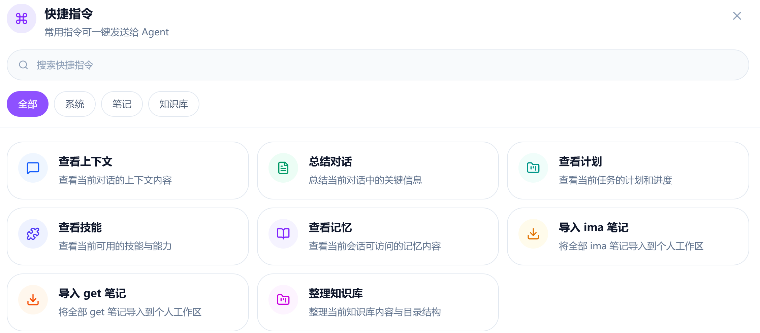

11. 常见问题汇总

Q1：验证码收不到？

- 确认手机号输入正确
- 检查短信是否被拦截或归入垃圾短信
- 等待 60 秒后重新发送
- 如持续收不到，联系管理员

Q2：EvoMind无法访问？

- 首次使用需要申请开通，等待管理员审批
- 审批通过后刷新页面即可使用

Q3：如何切换组织空间？

- 在侧边栏底部找到组织切换器
- 选择要切换的组织或「默认空间」
- 切换后文件树、对话历史、知识库等资源自动切换

Q4：文件分享链接过期了？

- 分享创建者可在「我的分享」面板查看和管理分享
- 如已过期，需重新创建分享

Q5：如何配置自定义 AI 模型？

- 打开模型配置对话框
- 输入 Provider、Base URL 和 API Key

Q6：附件上传失败？

- 检查文件格式是否支持（PDF / DOCX / TXT / MD / XLS / XLSX）
- 检查单个文件大小（不超过 100MB）
- 检查文件数量（最多 5 个）
- 检查网络连接

12. 使用过程中的问题反馈渠道
方式：通过飞书问卷收集，根据需要反馈给提问者
https://zzz4ai-sh.feishu.cn/share/base/form/shrcnFxfTDbk49YJ20rrElN9E8f

13. 附录

A. 快捷键

快捷键 | 功能
Enter | 发送消息/确认操作
Shift + Enter | 输入框换行

B. 术语表

术语 | 说明
组织空间 | 企业共享的工作区和协作空间
技能 | 可安装的 AI 能力扩展
长期记忆 | AI Agent 的持久化知识存储
快捷指令 | 预设的快捷操作命令，一键发送给 Agent
智能体 | 可自定义配置的 AI Agent 角色，支持模板、风格、技能绑定
跨空间复制 | 将文件从个人空间复制到企业空间的功能

C. EvoMind文件预览格式

格式 | 扩展名 | 预览方式
PDF | .pdf | 内置查看器
Word | .docx | 内置查看器
PPT | .pptx | 内置查看器
图片 | .png, .jpg, .gif, .bmp, .webp | 图片组件
Markdown | .md | Markdown 渲染
文本/代码 | .txt, .json, .js, .ts, .py 等 | 代码块高亮

免责声明：EvoMind 生成的所有内容均由 AI 自动产生，可能存在错误或不准确之处，请务必核查重要信息。

